Примакова Александра ИБМ3-64Б
5 лаба

- Выберите набор данных (датасет) для решения задачи классификации или регрессии.
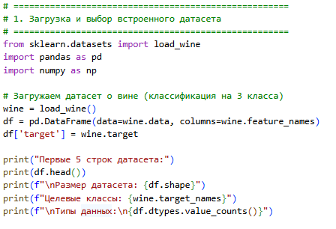
Встроенный набор данных wine.
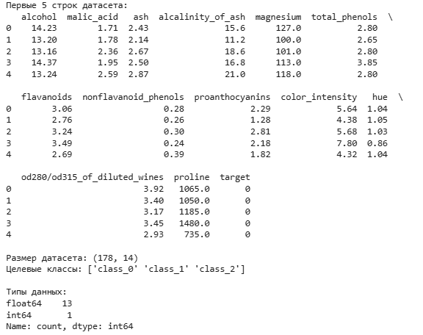
- В случае необходимости проведите удаление или заполнение пропусков и кодирование категориальных признаков.
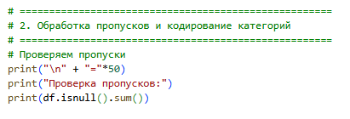
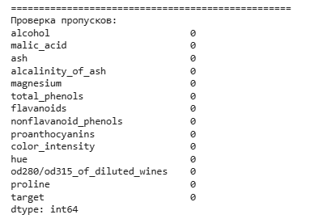
Пропусков нет.
- С использованием метода train_test_split разделите выборку на обучающую и тестовую.
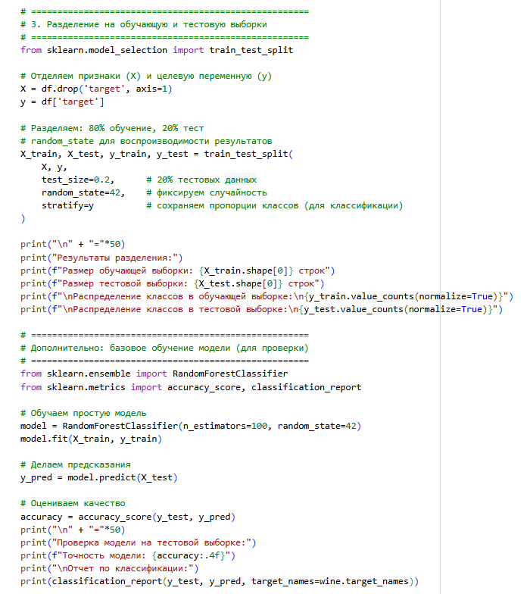
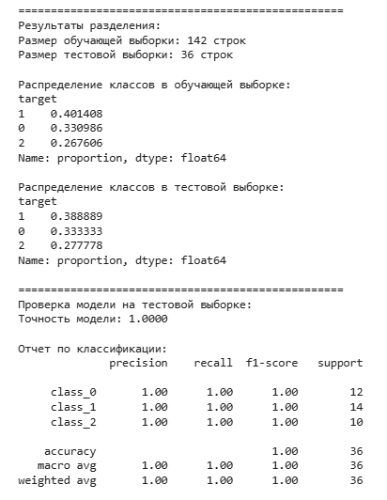

- Обучите следующие ансамблевые модели:
  - две модели группы бэггинга (бэггинг или случайный лес или сверхслучайные деревья);
  - AdaBoost;
  - градиентный бустинг.

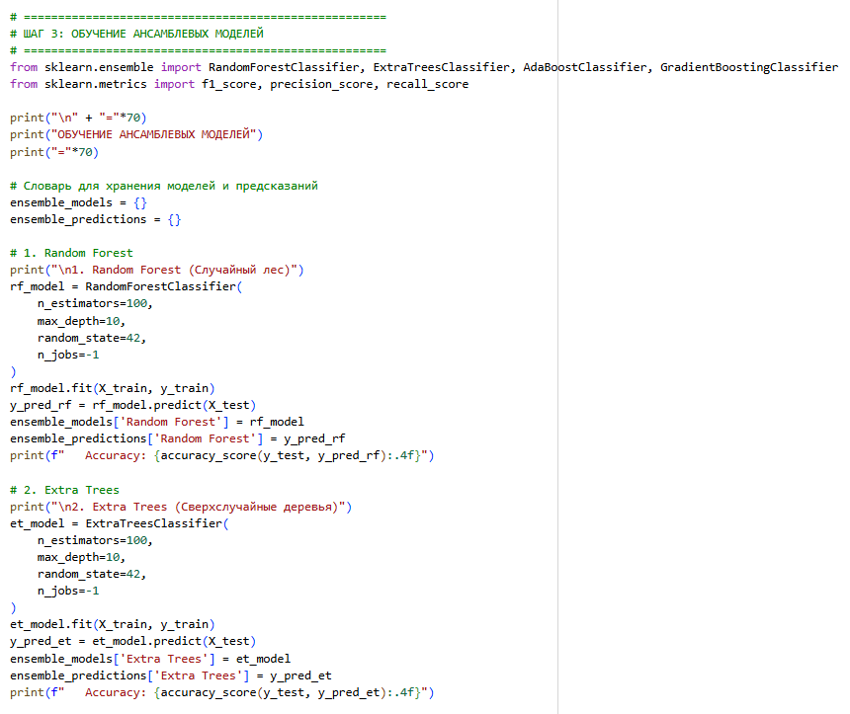
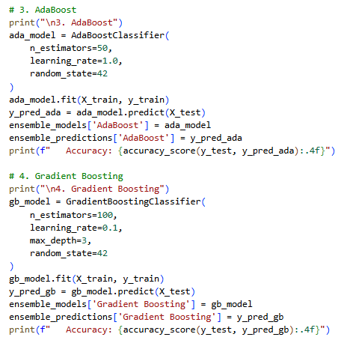
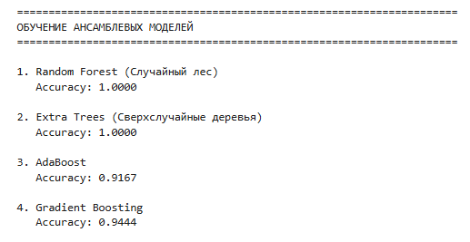
- Оцените качество моделей с помощью одной из подходящих для задачи метрик. Сравните качество полученных моделей.
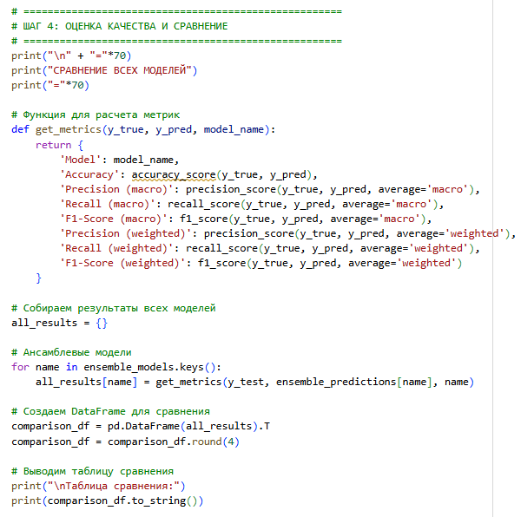
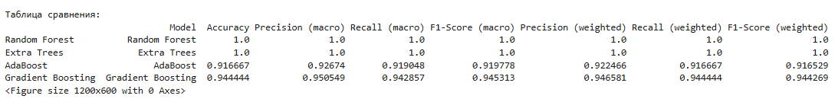
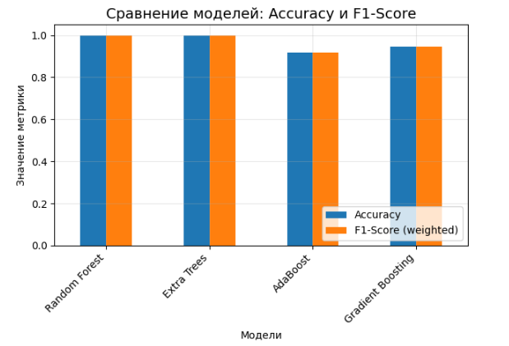
Лучшая модель по Accuracy: Random Forest (1.0000)
Лучшая модель по F1-Score: Random Forest (1.0000)
Рекомендуется использовать Random Forest для классификации вина

